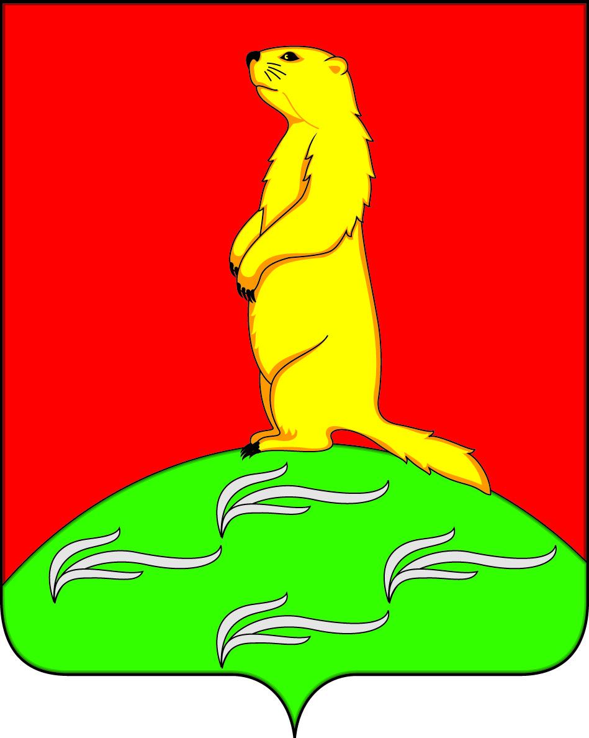

**АДМИНИСТРАЦИЯ**

**ПЕРВОМАЙСКОГО СЕЛЬСКОГО ПОСЕЛЕНИЯ**

**БОГУЧАРСКОГО МУНИЦИПАЛЬНОГО РАЙОНА**

**ВОРОНЕЖСКОЙ ОБЛАСТИ**

**ПОСТАНОВЛЕНИЕ**

от «12» августа 2024 года № 27

с.Лебединка

**О внесении изменений в постановление**

**администрации Первомайского сельского**

**поселения Богучарского муниципального**

**района Воронежской области от 05.04.2013 № 32**

**«О Совете по противодействию коррупции в**

**Первомайском сельском поселении**

**Богучарского муниципального района»**

В соответствии с Федеральным законом от 25.12.2008 №273-ФЗ "О противодействии коррупции", в целях совершенствования мер по противодействию коррупции в Первомайском сельском поселении Богучарского муниципального района Воронежской области, устранения причин и условий, ее порождающих, искоренения злоупотреблений и пресечения преступлений с использованием должностного положения в органах местного самоуправления Первомайского сельского поселения Богучарского муниципального района, администрация Первомайского сельского поселения **постановляет:**

1.Внести изменения в постановление администрации Первомайского сельского поселения Богучарского муниципального района от 05.04.2013 № 32 «О Совете по противодействию коррупции в Первомайском сельском поселении Богучарского муниципального района ».

1.1. Приложение № 1 к постановлению «О Совете по противодействию коррупции в Первомайском сельском поселении Богучарского муниципального района» изложить согласно приложению к данному постановлению.

2. Контроль за исполнение настоящего постановления оставляю за собой.

Глава Первомайского сельского поселения

Богучарского муниципального района А.А.Раковский

Приложение

к постановлению администрации

Первомайского сельского поселения

от 13.08.2024 № 27

СОСТАВ

СОВЕТА ПО ПРОТИВОДЕЙСТВИЮ КОРРУПЦИИ

В ПЕРВОМАЙСКОМ СЕЛЬСКОМ ПОСЕЛЕНИИ БОГУЧАРСКОГО МУНИЦИПАЛЬНОГО РАЙОНА

Председатель:

Раковский Александр Александрович – глава Первомайского сельского поселения Богучарского муниципального района.

Заместитель председателя:

Туз Наталья Петровна - заместитель председателя Совета народных депутатов Первомайского сельского поселения Богучарского муниципального района.

Секретарь Совета:

Наливайко Светлана Викторовна - старший инспектор администрации Первомайского сельского поселения Богучарского муниципального района

Члены Совета:

Касаткина Татьяна Ивановна - заместитель председателя Совета народных депутатов Первомайского сельского поселения Богучарского муниципального района.

Дидикин Евгений Александрович - депутат Первомайского сельского поселения Богучарского муниципального района.